Настройка входящих звонков
Обновлено 22 сентября 2026 г.
Модули виртуальной АТС для настройки логики входящих звонков.

Содержание
Общий принцип построения логики
Добавление модулей
Номер
Приветствие
Пользователь
Группа
Очередь
Голосовая почта
Псевдоним
Правило по времени
Правило по номеру
HTTP-запросы
Постобработка звонка (After Call Work Time — ACW)

Общий принцип построения логики
Логика входящих звонков настраивается с помощью элементов в панели управления onlinePBX. Каждый элемент имеет свои уникальные свойства, что позволяет настроить практически любой сценарий входящего звонка. Настройка любого элемента сводится к схеме: Вход > Действие > Выход.

Если редактируете модули «Приветствие», «Очередь» и «Голосовая почта» при настройке входящих звонков на номера оператора Voximplant, используйте российский IP-адрес для корректной работы звонков.

Добавление модулей
Одинаковых услуг может быть несколько на одном аккаунте (исключение: «Умный перевод»).
Чтобы добавить модуль, откройте раздел «Входящие», затем в левой части страницы в меню «Добавить модуль» выберите из перечня нужную услугу (например, «Номер») и нажмите на неё.
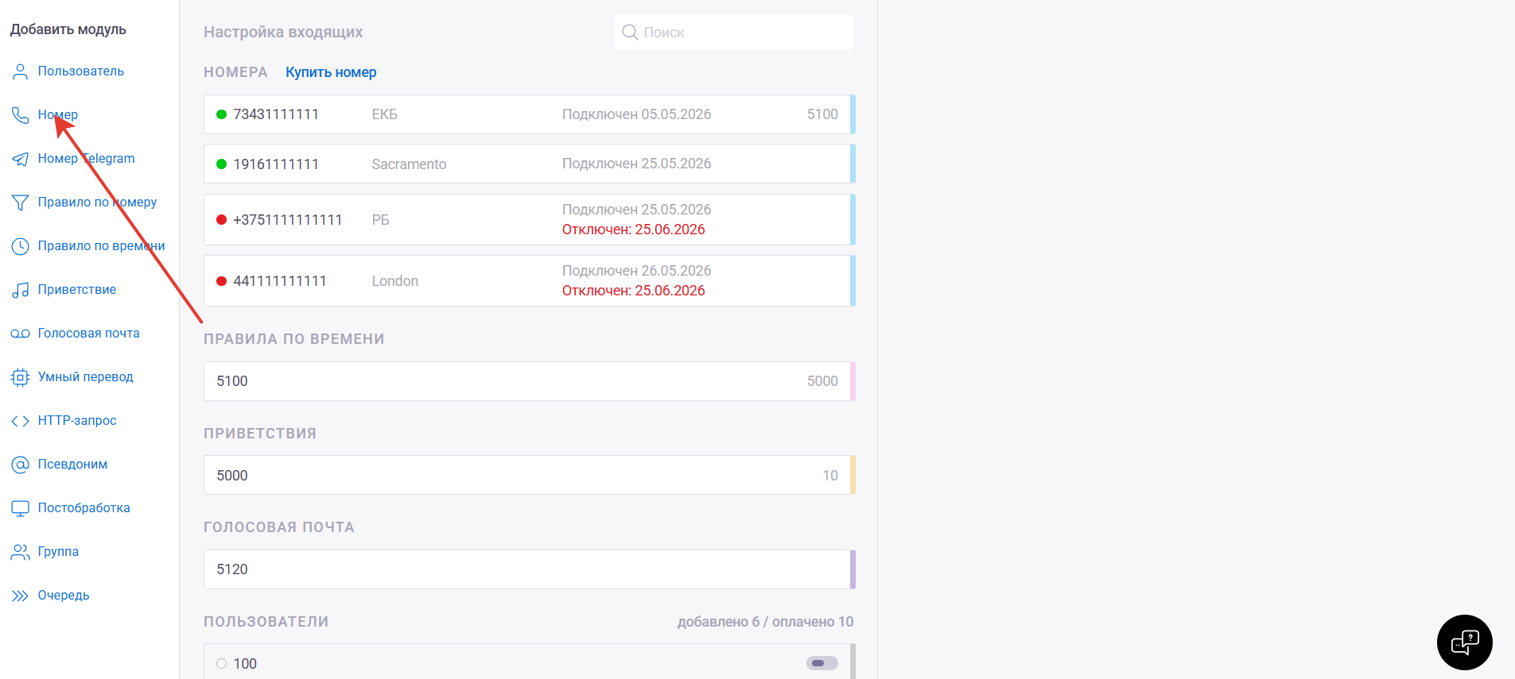
В правой части экрана откроется поле с настройками выбранного модуля. Настройте параметры в соответствии с описанием ниже, нажмите «Добавить».
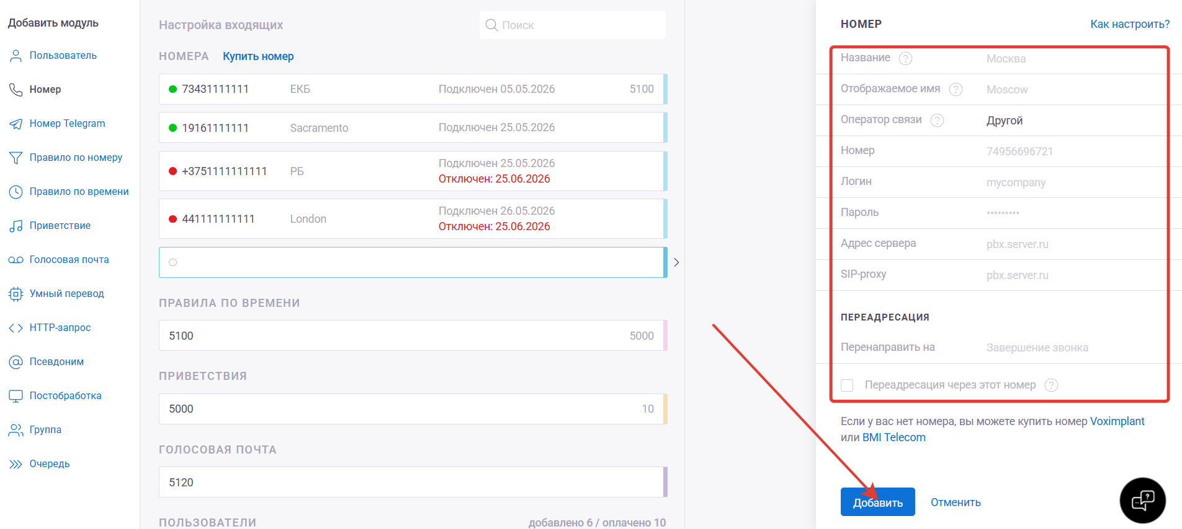
Далее в статье приведена информация о модулях и их настройках.

1. Номер
Инструкция по добавлению внешнего номера в onlinePBX в выпадающем списке ниже.
Настройка номера
Номер — это канал связи от оператора, его еще можно назвать «телефонный номер», «телефонная линия», «многоканальный номер» или «транк». Точнее сказать, «учетная запись на SIP-сервере оператора», параметры (тариф) которой определяет оператор связи.
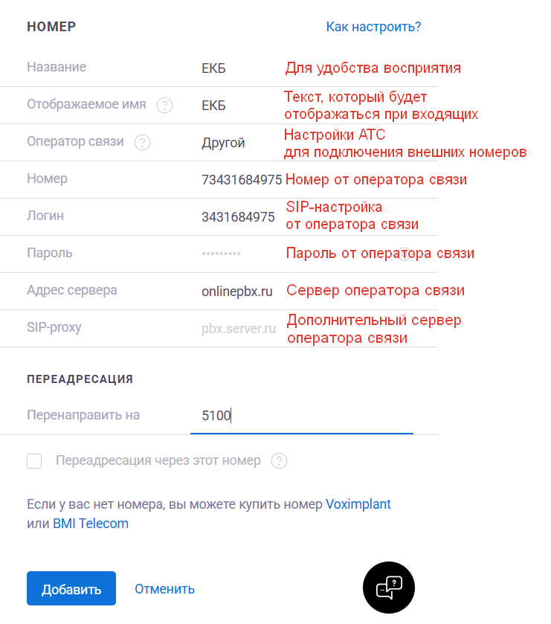
Включите «Переадресация через этот номер», если у вас несколько номеров и вы хотите, чтобы звонки, поступившие на этот номер, при переадресации шли через этот же внешний номер. При снятой галочке звонки будут идти через выбранный по умолчанию номер или будут работать правила исходящих вызовов, где в поле «Для пользователей» указано «Любой».
Есть ограничение: не более трёх входящих звонков в секунду.
В полях «Название» и «Отображаемое имя» можно ввести до 70 букв.
В поле «Оператор связи» происходит выбор дополнительных настроек для номера, которые иногда необходимы для подключения. По умолчанию выставите вариант «Другой».

2. Приветствие
Дает возможность загрузить звуковой файл с вашим приветствием в рабочее и нерабочее время, а также настроить тоновый набор (действия при нажатии клавиш).
В выпадающем списке ниже инструкция по настройке приветствия в onlinePBX_._
Настройка приветствия

При нажатии на кнопку «Загрузить» будет предложено загрузить новый файл, выбрать файл из библиотеки аудиофайлов или синтезировать аудиофайл. Подробнее о библиотеке и синтезе речи в статье.
Общие требования к загружаемым аудиофайлам:
- Размер записи не должен превышать 8 Мб.
- Формат аудиофайла должен быть mp3 или wav.
- Частота записи должна быть не выше 25000 Hz.
Для записи голосового приветствия вы можете обратиться к нашему партнёру — сервису Аудиолинии. Подробнее в статье из блога.
После загрузки аудиофайла вы сможете его прослушать, скачать и сбросить до стандартного.

3. Пользователь
Инструкция по настройке пользователя в onlinePBX в выпадающем списке ниже.
Настройка пользователя
Модуль позволяет:
- Подключить аппаратные или программные IP-телефоны сотрудников к АТС.

- Настраивать персональные правила переадресации.

- Настраивать доступы к разделам личного кабинета.

- Настраивать получение уведомлений.

У пользователей может быть установлен номер при не ответе. Например, можно указать личный мобильный сотрудника, чтобы он мог принимать звонки вне офиса или в выходной.
При добавлении пользователей, превышающих количество пользователей в приобретённой лицензии:
- Оплатите дополнительную лицензию на необходимое количество пользователей.
- Включите добавленного пользователя. Для включения и выключения пользователей переключайте положение тумблера на «Включён/Выключен».

При истечении срока оплаченной лицензии автоматически выключается последний в списке пользователь.
При отключении пользователя все его настройки сохраняются.
Важно:
- Задайте надёжный пароль для пользователя. Если пароль ненадёжный (до шести символов, а также включающий только цифры или только строчные буквы), пользователь не будет создан. Можете сгенерировать пароль с помощью знака «Обновить пароль».
- Имя пользователя лучше указывать латиницей, так как многие аппаратные IP-телефоны и программы не поддерживают другие языки.
- Переадресация работает только при звонке на пользователя напрямую. Если звонок идёт на группу или очередь, где есть пользователь, то сработает переадресация группы/очереди, а не пользователя.
- Если последним в переадресации указан другой пользователь, то звонок полностью уйдёт другому пользователю и будут срабатывать правила, указанные у него.
- Функция «Принимать звонки по SIP» позволяет принимать прямые SIP-звонки на пользователя из других АТС через интернет, например, через сервис call2sip.ru. При отключении прямые SIP-звонки проходить не будут, но пользователи из вашего аккаунта смогут вам звонить по добавочному.
- Нельзя указывать несколько пользователей с одной электронной почтой.
- При добавлении нового пользователя автоматически настраиваются уведомления о новостях для почты и Push-уведомления.
- При сохранении изменений в подразделах «Доступы» и «Уведомления» у пользователя, изменения вносятся и в разделы «Права доступа» и «Уведомления» в личном кабинете onlinePBX.
- Если пользователь имеет доступ только в раздел «АТС и интеграция», подразделы пользователя «Доступы» и «Уведомления» будут для него недоступны. Но менять электронную почту в подразделе «Основное» он сможет.
- Если пользователь имеет доступ только в раздел «Настройки аккаунта», но не имеет доступов в раздел «АТС и интеграция», то доступов к модулю пользователя у него не будет.
После добавления пользователя, ниже настройки появится окно для скачивания программы для звонков.

Важно:
- Блок появляется после создания пользователя.
- При нажатии «Скачать программу» на ваш компьютер скачается программа для звонков PhonerLite на выбранного вами пользователя.
- В поле «Мобильное приложение» вы можете перейти по ссылкам, чтобы скачать мобильное приложение onlinePBX.
- При нажатии «Отправить сотруднику», в новом окне нужно ввести почту сотрудника, на которую будет отправлена программа для звонков, данные от его пользователя и ссылка на инструкцию. Программа будет настроена для пользователя с добавочным, который был выбран при добавлении пользователя. Добавочный номер указывается в верхнем правом углу экрана. Подробнее в инструкции.

⁠Ограничения для исходящих звонков SIP-пользователей:
- Не более трёх звонков в секунду для одного пользователя.
Ограничения для звонков заказанных по API:
- Не более трёх звонков в секунду для одного домена.
Если превышено количество одновременных активных звонков, то звонки отклоняются.

4. Группа
Позволяет направить звонок сразу на нескольких пользователей одновременно.

В группу также можно добавлять и другие номера, например, мобильные и городские. При этом звонок будет осуществляться по правилам исходящих вызовов.
Возможна задержка дозвона до пользователей в случаях, когда в группе есть пользователи, использующие программный телефон на смартфоне.

5. Очередь
С помощью очередей можно регулировать и распределять большое количество звонков в зависимости от нагрузки на сотрудников.
В выпадающем списке ниже инструкция по настройке очереди в onlinePBX_._
Настройка очереди
В отличие от группы, очередь позволяет направить вызов конкретному специалисту по нескольким правилам.
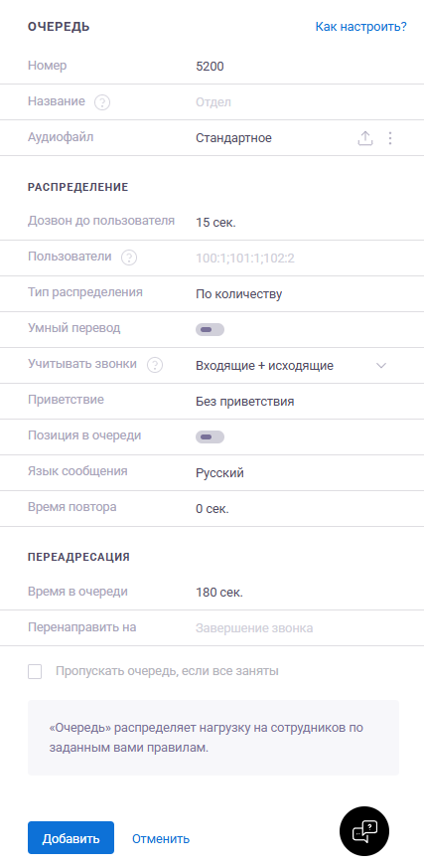
Рассмотрим параметры очереди подробнее:
5.1 «Номер» — выберите любое число из выпадающего списка.
5.2 «Название» — для удобства. Например: «Отдел продаж».
5.3 «Аудиофайл» — загрузите аудиофайл, который будет проигрываться клиентам, пока они ожидают в очереди. При нажатии на кнопку «Загрузить» будет предложено загрузить новый файл, выбрать файл из библиотеки аудиофайлов или синтезировать аудиофайл. Подробнее о библиотеке и синтезе речи в статье.
5.4 «Дозвон до пользователя» — указывает, через какое время перевести звонок на другого пользователя, если текущий не может принять вызов. Значение по умолчанию: 15 секунд.
Если в очереди все пользователи будут не в сети, входящий звонок пойдёт дальше по логике ВАТС.
Если новый звонок попал в очередь, в которой является не первым (есть другие входящие вызовы) и все сотрудники заняты или выбрано последовательное распределение, то звонок переходит в «режим ожидания». Дозвон до сотрудников начнется только тогда, когда новый звонок станет первым в очереди.
5.5 «Пользователи» — добавьте внутренние номера сотрудников (пользователей), которые будут обрабатывать звонки в этой очереди. Для каждого пользователя можно задать приоритет, влияющий на распределение звонков в зависимости от нагрузки (чем выше значение, тем выше приоритет).
Как установить приоритет?
- Например, у нас два пользователя с номерами 100 и 101. Пользователь 100 должен получать в три раза больше звонков, чем 101 пользователь (в процентах: 75% и 25%, соответственно). Приоритеты в этом случае будут 3 и 1. Значит, в строку «Пользователи» необходимо вписать без пробелов следующее: 100:3;101:1.
- Если вы хотите добавить третьего пользователя, например, 102, при этом пользователь 100 по-прежнему должен получать большую часть вызовов, можно установить для нового номера приоритет 1. В этом случае получится следующее: 3 + 1 + 1 = 60% + 20% + 20%. Значит в строку «Пользователи» необходимо вписать без пробелов: 100:3;101:1;102:1.
- Если приоритет не указан, автоматически устанавливается значение 1. Если в очереди присутствуют несуществующие пользователи, для них автоматически устанавливается значение 0.
5.6 Тип распределения нагрузки позволяет выбрать алгоритм, по которому входящие вызовы будут распределяться между пользователями. Доступно четыре алгоритма, учитываются все звонки в АТС за день, не только в рамках очереди:
- По количеству — будет учитываться суммарное количество вызовов для каждого пользователя. При распределении по количеству и выборе «Только входящие» учитывается суммарное количество принятых вызовов для каждого пользователя. При распределении по количеству и выборе «Входящие + исходящие» учитывается суммарное количество всех принятых и сделанных звонков для каждого пользователя.
- По продолжительности — будет учитываться суммарная длительность разговора для каждого пользователя. При распределении по продолжительности и выборе в опции ниже «Учитывать звонки» параметра «Только входящие» — учитывается суммарная длительность разговора только входящих звонков для каждого пользователя. При распределении по продолжительности и выборе «Входящие + исходящие» учитывается суммарная длительность разговора всех звонков для каждого пользователя.
- Последовательно — звонки будут распределяться между сотрудниками в том порядке, в котором они указаны в поле «Пользователи», вне зависимости от числового порядка добавочных номеров. После ответа одного добавочного на звонок или прекращения дозвона к нему следующий звонок поступит следующему пользователю в очереди. Настройка «Учитывать звонки» и приоритеты пользователей для этого алгоритма не применяются.
- По средней продолжительности — будет учитываться среднее время разговора сотрудника. То есть общая продолжительность разговоров пользователя, разделённая на общее количество звонков этого пользователя с учётом выбора типа звонков в «Учитывать звонки».

5.7 «Умный перевод» — позволяет распределять нагрузку на основе истории звонков в onlinePBX. Если номер звонящего уже есть в истории звонков и разговор с клиентом ранее состоялся, новый звонок поступит менеджеру, который последним общался с этим контактом. Умный перевод (ICM) имеет наивысший приоритет, поэтому при использовании этой функции типы распределения будут применяться только в тех случаях, когда ICM не сможет определить получателя звонка.
5.8 Опция «Учитывать звонки» позволяет проверять для распределения нагрузки типы звонков «Входящие + исходящие» или «Только входящие». Выбор параметра «Только входящие» при распределении учитывает не все звонки пользователей за день (принятые и сделанные), а только принятые. По умолчанию ставится «Входящие + исходящие».
Анализ ведётся по всем звонкам пользователя за день с учётом выбора типа звонков в «Учитывать звонки». Новый день считается с 00:00 по Гринвичу (GMT +0) или 03:00 по Москве.
Входящие звонки с SIP-номеров не учитываются в очереди при распределении нагрузки.
Если при выбранном типе распределения «Последовательно» удалить из поля «Пользователи» добавочный, на который поступил последний звонок – очередь начнёт работу с начала списка пользователей. Если же удалить добавочный, на который не поступал последний вызов, или добавить новый добавочный – очередь не сбросится.
5.9 «Приветствие» позволяет через заданные промежутки времени проигрывать сообщение клиенту, который ожидает в очереди. Если установлен аудиофайл (п. 5.3), он будет прерван и после голосового приветствия начнётся сначала. Интеграция работает только с существующим в настройках ВАТС приветствием, при этом во время проигрывания аудиофайла доступна только функция набора добавочного конкретного сотрудника.
- Выберите добавочный номер существующего приветствия из списка (стандарт по умолчанию).
- Обязательно установите величину времени в поле «Время повтора», через которое необходимо проигрывать голосовое приветствие.
- Включите функцию «Позиция в очереди», если вы хотите, чтобы вашему клиенту после голосового приветствия был озвучен порядковый номер в очереди. Также функцию «Позиция в очереди» можно использовать отдельно.
- «Язык сообщения» позволяет выбрать русский или узбекский язык для воспроизведения сообщения о позиции в очереди. По умолчанию выбран русский язык.
5.10 Последние три настройки позволяют ограничить максимальное время нахождения в очереди для каждого клиента и перевести его, например, на голосовую почту, голосовое приветствие или внутренний номер руководителя.
- Время в очереди — устанавливает максимальное время ожидания в очереди. Значение по умолчанию: 180 сек (3 минуты). Максимальное время нахождения в очереди — 60 минут. Если оставить поле пустым, ожидание в очереди будет 30 минут.
- Перенаправить на — позволяет указать, куда перевести вызов дальше, если:
  - Достигнуто максимальное время ожидания.
  - Ни один из пользователей в очереди не зарегистрирован.
  - Установлен флажок напротив опции «Пропускать очередь, если все заняты».
- Пропускать очередь, если все заняты — включайте, если вы не хотите, чтобы клиенты долго ждали на линии. Опция удобна при использовании номеров 8800 и оплате входящих вызовов. В этом случае, если в очереди нет свободных пользователей, вызов будет переведён на номер, указанный в поле «Перенаправить на».

6. Голосовая почта
Позволяет отправлять полученные сообщения на электронную почту.
Выберите способ получения информации: видеоинструкция или текст с изображениями ниже_._
В поле «Перенаправить на» можно указать только внутренние номера виртуальной АТС (пользователь, группа, очередь и т. д.). Чтобы сделать переадресацию на мобильный, нужно направить звонок на пользователя или группу, где будет настроена переадресация на мобильный.
Далее представлена инструкция по настройке голосовой почты в onlinePBX_._
Настройки голосовой почты
Здесь можно загрузить два аудиофайла — перед записью сообщения и после. При нажатии на кнопку «Загрузить» будет предложено загрузить новый файл, выбрать файл из библиотеки аудиофайлов или синтезировать аудиофайл. Подробнее о библиотеке и синтезе речи в статье.
Также можно выставить длину записи сообщения (максимум — 180 секунд) и указать e-mail, куда будут поступать голосовые сообщения. Параметр «Время тишины» указывает, сколько клиент может молчать перед тем, как запись автоматически оборвется. В поле «Перенаправить на» вы можете указать внутренний номер ВАТС (пользователь, группа, очередь и т. д.), куда направится звонок после записи сообщения.
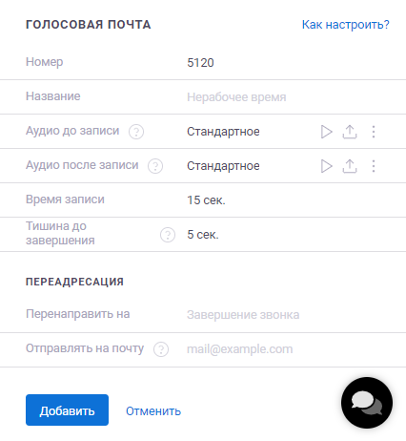
⁠После загрузки аудиофайла вы сможете его прослушать.
Если клиент не оставил голосового сообщения, оповещение на почту не придёт.

7. Псевдоним
Позволяет перенаправить прямой SIP-звонок на определенный элемент АТС.
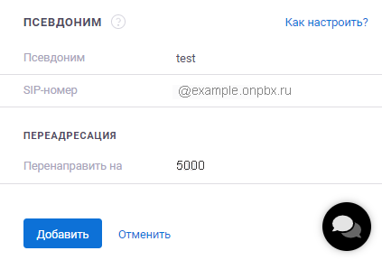
На примере выше: каждый кто позвонит на адрес SIP: test@example.onpbx.ru попадет на голосовое приветствие 5000.
Также псевдонимы используются для настройки интеграции со сторонними сервисами. Например, с сервисом «Роистат».
В поле «Псевдоним» можно вводить и цифры и буквы. Но есть ограничение: поле должно содержать минимум две буквы.

8. Правило по времени
Правило по времени распределяет звонки в зависимости от выбранного графика работы. Можно выбрать посменный или недельный график работы, отметить дни, в которые вы отдыхаете и изменить для них логику звонка.
Недельный график
Расписание настраивается на всю неделю, удобно при стандартном графике работы с пятью рабочими днями и двумя выходными.
Тип графика выбирается из выпадающего списка в поле «Тип».
Рабочие дни нужно отметить галочками, по умолчанию указывается рабочее время с 9:00 до 18:00, но можно настроить отдельное время для каждого дня. Если вы удалите время по умолчанию и ничего не укажете в этом поле — рабочим днём будет весь день, то есть время с 00:00 до 23:59.
Для того чтобы правило работало корректно, нужно указать, куда перенаправить звонок в рабочее и нерабочее время. Если ничего не указать, то звонок сбросится. На примере ниже в рабочее время звонок идёт на голосовое приветствие 5000, затем распределяется между сотрудниками, а в нерабочее время на голосовую почту 5120.
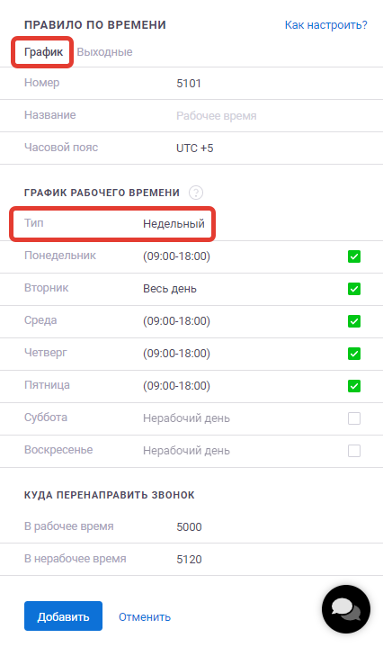
Если не заполнить поля «В рабочее время» и «В нерабочее время» — входящий звонок оборвется, а в комментарии к звонку будет: «Нет заданного маршрута».
Сменный график
Сменный график удобно использовать, если ваши сотрудники работают посменно.
Нужно указать количество дней, которое работает каждая из смен, на примере ниже график два через два. Если вы не укажете количество дней, то по умолчанию будет указан один день.
В поле «Начало 1 смены» с помощью кнопки календаря надо указать начало отсчёта смен. Посмотреть какой день можно в поле «Текущая смена».
В полях перенаправления звонка можно указать куда и в чью смену пойдёт звонок. На примере ниже работники первой смены указаны в группе 10, а второй в группе 11. В нерабочее время, если ничего не указать, звонок завершится.
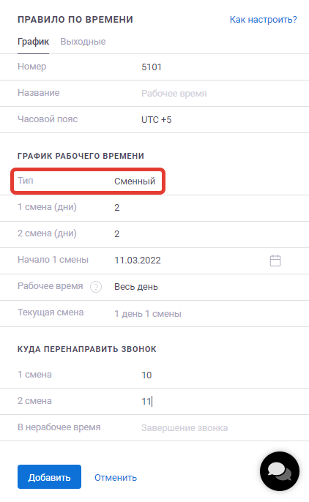
⁠В модуле «Правило по времени» при настройках посменного графика справа будет указан тот модуль, на который перенаправляются звонки в соответствии с текущей сменой.
Вкладка «Выходные»
Во вкладке «Выходные» можно указать те дни, в которых нужно изменить логику звонков.
Нажмите «+ Добавить», чтобы добавить выходной день, по умолчанию он датируется сегодняшним числом, изменить его можно нажав на знак календаря рядом с датой.
В поле «Перенаправить на» укажите куда пойдёт звонок в этот день, он может пойти дежурному, на голосовую почту или на группу с мобильными. Если в этом поле ничего не указать, то звонок пойдёт по логике нерабочего времени, указанной во вкладке «График».
После того как выходной прошёл, можно удалить его с помощью знака мусорной корзины справа от созданного выходного.
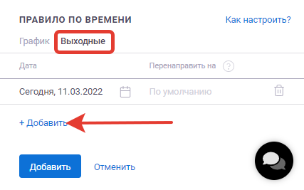

9. Правило по номеру
Позволяет создать правило, которое срабатывает в зависимости от номера звонящего. Основное поле для настройки — поле «Маска».
Для создания правил используются специальные символы:
- + — любое количество цифр или их отсутствие.
- d — любая цифра.
- ? — цифра перед этим символом не обязательна.
- {} — массив. Позволяет объединить похожие правила в одно общее. Если вы добавляете массив в маску, то он должен иметь хотя бы 2 значения.
- p — знак плюс.
- | — разделитель элементов в массиве.
В одном правиле можно использовать только один массив.
В маске можно использовать буквы.
Примеры использования правила по номеру:
Входящие с местных семизначных номеров
Применение: когда стоит задача сортировать звонки с местных номеров от остальных входящих.
В этом случае в поле «Маска» достаточно ввести семь символов «d» (любой символ). В этом примере все входящие с местных семизначных номеров будут попадать на голосовое приветствие 5000, а остальные на голосовое приветствие 5001:
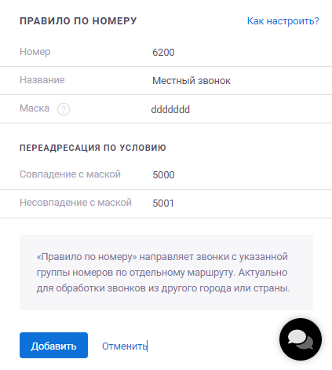
⁠
Входящие звонки из Санкт-Петербурга, причём через 8-ку и без неё
Применение: если есть задача выделять в отдельный сегмент звонки из определённого города.
В правиле добавляется использование символа «?» (любая цифра), чтобы правило срабатывало и для номеров без восьмёрки в начале, и с ней. Здесь звонки с городских номеров Санкт-Петербурга будут направляться на группу 10, а все остальные пойдут на группу 11:
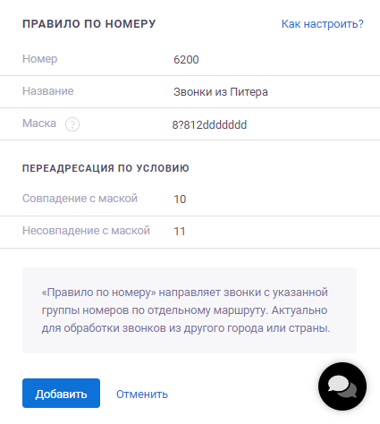
Звонки из Узбекистана
Применение: если есть ответственный менеджер за клиентов из Узбекистана.
В правиле добавляется использование символа «+» (любая цифра), чтобы, во-первых, не ограничивать номер звонящего чётко установленным количеством символов, во-вторых, для простоты, чтобы не прописывать много символов «d» (любая цифра). Звонки с узбекских номеров будут попадать на менеджера 228, остальные входящие — на голосовое приветствие 5001:
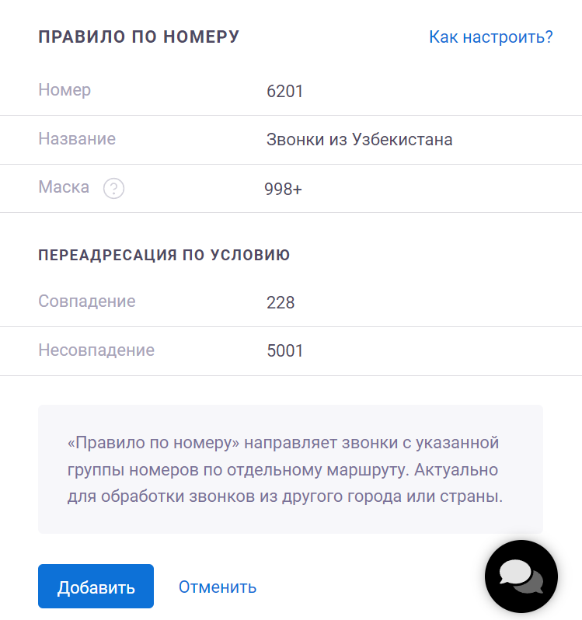
⁠
Входящие международные звонки из стран с кодами 1, 61 и 64
Применение: Перевод звонка в англоязычную техническую поддержку.
В правиле добавляется использование массива и символа «p» (знак плюс). Входящие звонки из Америки, Австралии и Новой Зеландии будут попадать на англоязычное приветствие 5005, остальные — на обычное приветствие 5006:
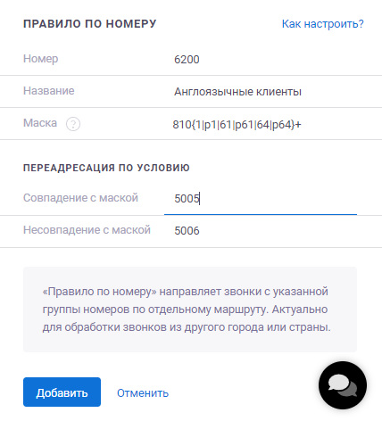

10. HTTP-запросы

Описание
Чтобы в логику входящего звонка встроить свою логику, используйте HTTP-запросы onlinePBX. Такие запросы — аналог веб-хуков, но наши запросы интерактивные. На некоторое время onlinePBX передаёт управление звонком вашему WEB-сайту.
Не путайте HTTP-запросы с HTTP API. Несмотря на то, что API также отправляет и получает HTTP-запросы — их назначение отличается.
Например, вам нужно в своей CRM-системе организовать перевод на ответственного. В этом случае добавляется модуль, к вам на сервер отправляется информация, и сервер возвращает команду transfer.
Как подключить HTTP-запросы
В панели управления перейдите в Настройка АТС > Входящие. Выберите «HTTP-запрос».
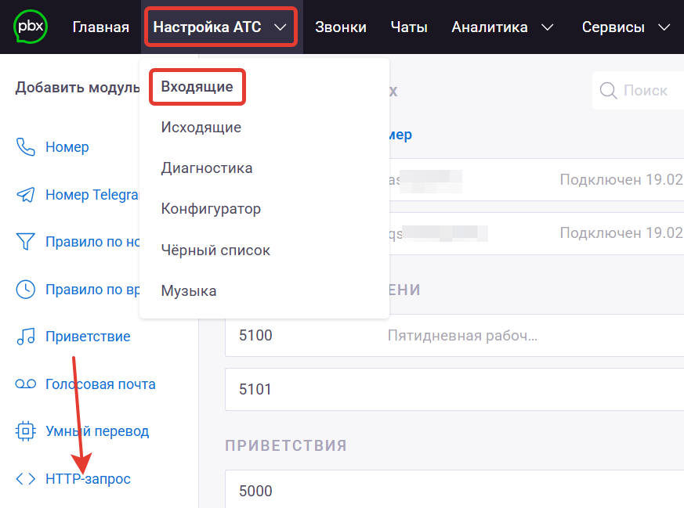
При добавлении запроса ему также назначается внутренний номер. В строке «Адрес» укажите URL вашего сервера, который готов принять данные о звонке в POST-запросе. В поле «Перенаправить на» необходимо ввести внутренний номер стандартного маршрута звонка.
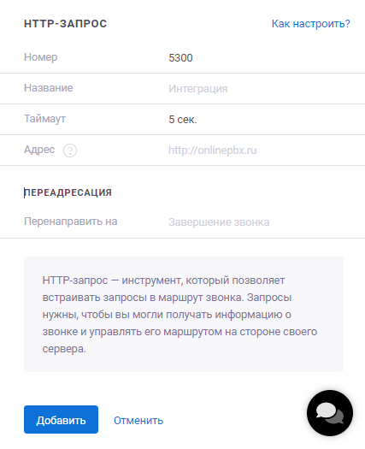
При попадании звонка на внутренний номер HTTP-запроса, уйдёт запрос на адрес в настройках.
Максимальное количество символов в поле «Адрес» — 750.
Таймаут — это время ожидания ответа от сервера.
Полученные в ответ команды будут выполнены нашим сервером.
Как использовать HTTP-запросы

Переменные, посылаемые в POST-запросе:
Переменная и возможное значение
Описание переменной
[caller_number] => "202"
Номер звонящего
[caller_name] => "202"
Имя звонящего
[domain] => "example.onpbx.ru"
Доменное имя
[type] => "sip"
Тип звонка: inbound | outbound | local | sip
[trunk] => "84951111111"
Транк, по которому пришел звонок
[uuid] => "3f54d09a-a8a8-4821-be7d-e9efadd8b80f"
Уникальный ID сессии
[dtmf] => array( "1"=>"12356*#" )
Массив c DTMF символами в ответ на команду read_dtmf
[rec_link] => array( "1"=> "http://example.onpbx.ru/rec1.wav" )
Массив со ссылками записей в ответ на команду record

⁠Принимаемые команды из ответа:
Команда
Описание команды
Дополнительно
set_name: ""
Указать имя звонящего
— имя звонящего.
play: "", [""], [""]
Проиграть файл
— http://example.com/file.mp3 адрес, с которого скачается файл для проигрывания. Важно указывать расширение файла *.mp3 или *.wav в URL.
— DTMF клавиша для остановки воспроизведения (по умолчанию нет).
— буфер загрузки файла в килобайтах (по умолчанию 200).
record: "<max_seconds>", ["<silence_sec>"], ["<silence_threshold>"]
Записать голос
<max_seconds> — максимальная продолжительность в секундах.
<silence_sec> — количество секунд тишины для остановки записи.
<silence_threshold> — уровень тишины от 1 до 1000 (по умолчанию 500).
Работает как модуль «Голосовая почта», с ним нельзя передавать .
⁠
read_dtmf: "<max_digits>", [""], [""]
Считывать DTMF-клавиши
<max_digits> — максимальное количество клавиш.
— клавиша для остановки считывания.
— время ожидания нажатия клавиши.
repeat:
Повторить отправку запроса от onlinePBX после окончания сценария ответа
transfer: ""
Перевести на номер
— номер (любой).
hangup:
Завершить звонок
Примечания
- В квадратных скобках [ <*> ] необязательные параметры.
- Каждую команду необходимо указывать с новой строчки.
- Команды transfer и hangup завершают сценарий, поэтому их следует использовать в конце.
- Время ожидания HTTP-запроса можно изменять в пределах от одной до 60 секунд.

Пример ответа от веб-сервера:
set_name: "vasya pupkin"
play: "http://example.com/file1.mp3", "", "150"
read_dtmf: "3", "", "3000"
play: "http://example.com/file1.mp3", "", "150"
record: "10", ""
repeat: "true"

11. Постобработка звонка (After Call Work Time — ACW)
После каждого вызова модуль автоматически ставит режим «Недоступен» (DND) на некоторое время для пользователей, указанных в модуле. Время устанавливается вручную.
Сотрудникам не придется вручную ставить режим «Недоступен» (DND), у них всегда будет установленное время на заполнение карточки в CRM системе или время для анализа после диалога с клиентом.
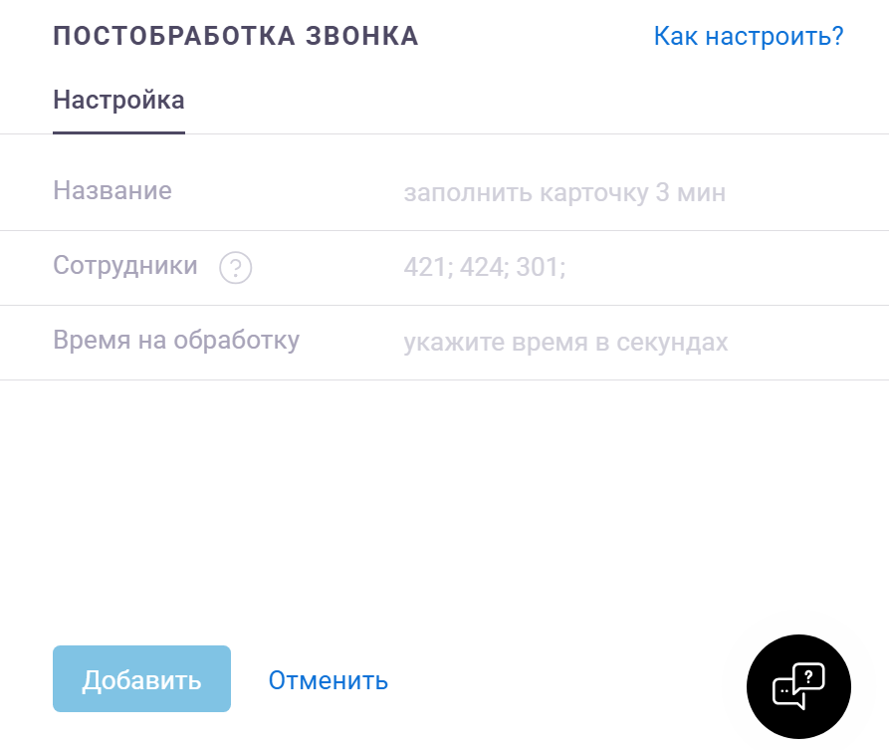
Можно добавлять несколько ACW с разными пользователями.
Один пользователь может состоять только в рамках одного ACW. Если его указывают в другом ACW, то он открепляется от текущего и прикрепляется к новому модулю ACW.
Описание остальных модулей раздела в статьях: Telegram. Звонки и Умный перевод.
Онлайн-версия: https://kb.onlinepbx.ru/a/nastroyka-vkhodyashchikh-zvonkov

